**Parijs**

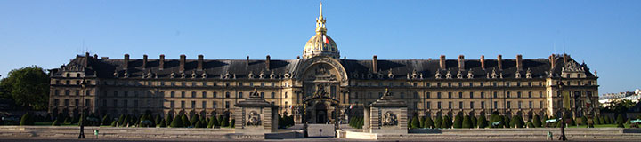

**Hôtel des Invalides**

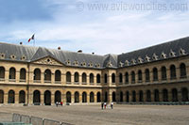Het complex gekend als het Hôtel National des Invalides werd in 1671 opgericht door Louis XIV, de zonnekoning.

Cour d' Honneur

Hij wilde gehandicapte en verarmde oorlogsveteranen van een onderkomen voorzien.

Tegenwoordig biedt het complex onderdak aan het Musée de l'Armée, een van 's werelds grootste militaire musea.

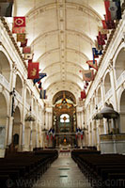**Ontwerp en bouw**

Oorspronkelijk waren er enkel een aantal kleine kazernes gepland, maar uiteindelijk koos koning Lodewijk XIV voor een ontwerp van architect Libéral Bruant dat bestond uit een enorm gebouw met een koninklijk plein en een kerk.  
  
De gevel van het gebouw aan de kant van de Seine is 196 meter lang. Het hele complex bevat maar liefst 15 binnenpleinen; het grootste hiervan is gekend als de cour d’honneur (plein van de eer). Dit plein werd gebruikt voor militaire parades.

Saint-Lois kerk

**Saint-Lois kerk**

Het immense gebouw werd voltooid in 1676 en gaf onderdak aan maximum 4.000 oorlogsveteranen.

Een brede, 500 meter lange esplanade leidt van het Hôtel des Invalides naar de [Pont Alexandre III](http://www.stadsverkenner.com/parijs/pontalexandreiii) aan de Seine.

Op vraag van de zonnekoning werd er in 1676 een kerk aan het complex toegevoegd.

De kerk werd gebouwd door Jules Hardouin Mansart naar een ontwerp van Libéral Bruant, de architect van de Invalides.

De kerk, die oorspronkelijk bekend stond als het gepensioneerdenkoor maar later de naam Saint-Louis kerk kreeg opende in 1679.

De oorlogsveteranen waren verplicht de mis hier dagelijks bij te wonen.

**Dôme des Invalides**

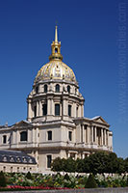De Saint-Louis kerk is rechtstreeks verbonden met de koninklijke kapel, beter gekend als de [Dôme des Invalides](http://www.stadsverkenner.com/parijs/domedesinvalides).

Deze kapel met zijn 107 meter hoge vergulde koepel was enkel toegankelijk voor de koninklijke familie.

De bouw van de kapel werd voltooid in 1708, 27 jaar na de eerste steenlegging.  
  
Plannen om de koninklijke familie hier te begraven werden na de dood van koning Lodewijk XIV niet uitgevoerd.

In 1840 repatrieerde koning Louis-Philippe het stoffelijk overschot van keizer Napoleon van st. Helena - waar hij 19 jaar eerder begraven werd - om Napoleon hier te begraven.

Naast de tombe van Napoleon bevat de [Dôme des Invalides](http://www.stadsverkenner.com/parijs/domedesinvalides) ook nog de tombes van andere militaire leiders zoals Turenne, Vauban en maarschalk Foch.

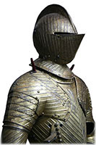

**Musea**

Verscheiden musea hebben een onderkomen in het Hôtel des Invalides:

Het [Musée de l’Armée](http://www.stadsverkenner.com/parijs/museedelarmee) is een groot militair museum gelegen rond de Cour d’Honneur. Het geeft een overzicht van de militaire geschiedenis vanaf de vroege middeleeuwen tot en met de Tweede Wereldoorlog.

Het bevat wapens, uniformen, kaarten en vaandels, niet enkel van de westerse wereld maar ook van andere landen zoals Turkije, China, Japan en India.

Het Musée des Plans-Reliefs toont grote gedetailleerde schaalmodellen van Franse forten en versterkte steden.

Het Musée de l’Ordre de la Libération is gewijd aan de bevrijding van Frankrijk tijdens de Tweede Wereldoorlog en specifiek aan de leider Charles de Gaulle